1. 前言
2. 研究動機

數列與級數為高中數學第二冊第一章，課程中有提到費氏數列，我對此十分感興趣，讓我想起曾翻閱過之數學期刊，內容曾提到 （其中為），這個結果令我十分震驚，此外之證明方法更是令我十分佩服，讓我對遞迴關係式又產生了更大的好奇心，於是往這個方向更進一步研究。

1. 研究目的

本文利用此方法，推導出對於所有二階遞迴式 在時是否收斂，若可以收斂至一值，並求出之一般式，以及的限制條件，並且將一些特殊的二階線性遞迴關係式帶入，且利用程式語言計算出其值是否與結果近似。

1. 正文
2. 證明 之收斂性

**[性質一]** 其中為，即且滿足遞迴關係式

**[證明]**

由定義

同除以，則可得

假設兩連續費波那契數之比值會在時趨近相同，

則可定義使得

帶入定義值解得

因此，若極限值存在，且當極大時，兩連續費波那契數之比值接近黃金比例值

**[定理一]** 給定一任意級數 ，且當極大時，，有下列性質，

* + 1. 當時，則該級數收斂
    2. 當時，則該級數發散

**[性質二]** 為一收斂之級數

**[證明]**

由 **[定理一]** 及 **[性質一]**

故得證收斂

1. 求得之值

由**[性質二]**已得知為一收斂級數，故此小節探討其值為何，且由的證法證得

**[性質三]**

**[證明]**

令，

使得

考慮

故得證

對於所有二階線性遞迴數列，探討之收斂性條件

**[定義一]**對於所有二階線性遞迴數列，不妨假設其遞迴式為

**[性質四]**若大於之正根，則具有收斂性，其中

**[證明]**

欲求之收斂性條件，必須先透過驗證，其中必須求得其後一項與前項的比值在項數趨近無限大時之值，故由類似**[性質一]**之證明方法求得

由定義

同除以，則可得

假設兩連續數列值之比值會在時趨近相同，

則可定義使得

帶入定義值解得

即為之根

根據，當時，則收斂

當時，

故得證

1. 對於符合收斂性質之，求之值

由**[性質四]**已得知為一收斂級數當時，故此小節探討其值為何，且由的證法稍加修改及推廣證得

**[性質五]** 對於符合收斂性質之，可求得

**[證明]**

令

使得

考慮

故得證

1. 利用程式語言驗證

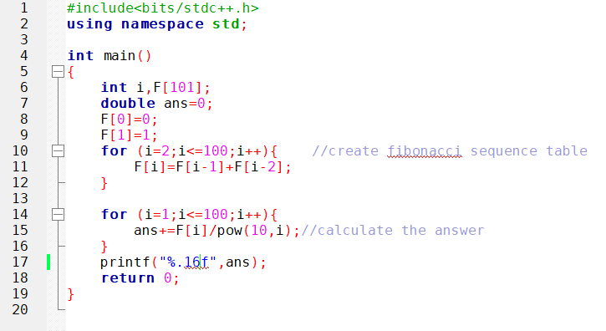透過圖一程式碼，先計算出到100項的，再得出其總和

圖一：計算之值的C++程式

資料來源：自行編寫程式（備註： 的精度為16為小數點）

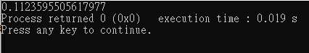圖二為輸出結果

圖二：圖一程式碼之輸出結果

資料來源：自行編寫程式

計算出

而

在小數點16位前均相同，故可推論

1. 結論

給定一個特定級數，我們可以透過檢驗該級數是否會收斂，我們還能透過的證法，輕易得出，若該級數之結構為，其中為一二階線性遞迴數列，將該方法稍加推廣更可以求得之一般式，且當大於之正根時。該級數才會收斂至一特定值。

1. 參考資料

（1）Sudipta Sinha. （2017）. The Fibonacci Numbers and Its Amazing Applications. International Journal of Engineering Science Invention

（2）張進安（2020）。的探源與推廣。**數學傳播44**（1），89-93

（3）許閎揚（2020）。關於「的探源與推廣」之迴響。**數學傳播44**（4），38-44

（4）孫維良（2013）。二階與三階線性遞迴序列和多項式。**數學傳播37**（3）， 52-67

（5）Tian-Xiao He. （2009）. On Sequences of Numbers and Polynomials Defined by Linear Recurrence Relations of Order 2. International Journal of Mathematics and Mathematical Sciences

（6）Jeffrey R. Chasnov. （2016）. Fibonacci Numbers and the Golden Ratio. The Hong Kong University of Science and Technology Department of Mathematics